

CAO ĐẲNG THỰC HÀNH FPT POLYTECHNIC CƠ SỞ 3 TP.HỒ CHÍ MINH



ASSIGNMENT MÔN JAVA 2

## Phần mềm: QUẢN LÍ NHÂN VIÊN

Giáo viên hướng dẫn: **Thầy Nguyễn Ngọc Chấn**

Sinh viên thực hiện: **Hồ Hoàng Phú**

Lớp : **UD16312**

MSSV : **PS17588**

**Ngày** 09**, tháng** 06 **năm** 2021

Lời nói đầu

Chào thầy, chúc thầy có một ngày vui, thì đây là lần đầu tiên mà em viết document nên trong quá trình trình bày có xảy ra lỗi hay sai xót thì mong thầy chỉ điểm thêm để em học hỏi và rút kinh nghiệm ạ.

Trong đây có sử dụng ảnh bìa của trang: https://download.vn/download/mau-bia-word-dep-34322

Mục lục

# I: Khái quát về phần mềm

II: Các chức năng của phần mềm

1: Mở file và nhập thông tin từ file vào List

2: Ghi List vào file và kết thúc chương trình

3: Hiển thị List lên bảng

4: Tìm nhân viên và hiển thị lên form

5: Hiển thị nhân viên lên form khi click vào một hàng trên bảng

6: Hiển thị thông tin trạng thái

7: Thực hiện các nút điều hướng

8: Thêm nhân viên và có kiểm tra dữ liệu phải nhập trước khi lưu

9: Cập nhật và có kiểm tra dữ liệu phải nhập trước khi lưu

10: Xóa nhân viên

11: Hiển thị đồng hồ hệ thống theo từng phút

12: Thêm ảnh đại diện cho nhân viên và hiển thị lên form.

# III: Các lỗi

1: Bỏ trống ô thông tin nào và ảnh đại diện.

2: Thêm nhân viên nhưng trùng mã số.

3: Cập nhật lại mã nhân viên nhưng trùng mã số.

4: Tiền lương bé hơn 5 triệu.

5: Họ tên chỉ nhập số.

6: Tuổi nhỏ hơn 16 và lớn hơn 55.

7: Email phải đúng định dạng.

8: Chưa có dữ liệu, nhưng click các nút.

# IV: Làm thêm

1: Ảnh đại diện, chức vụ, giới tính

2: Có thể sửa trực tiếp thông tin nhân viên ở bảng.

3: Chức năng sắp xếp nhân viên (theo mã, tên, lương).

# I: Khái quát về phần mềm

Một công ty muốn quản lý nhân viên của mình bằng một chương trình máy tính và bạn là người được công ty đó thuê để viết chương trình quản lý này. Người sử dụng chương trình sẽ thực hiện các thao tác quản lý trên giao diện đồ họa để dễ dàng hơn trong việc quản lí nhân viên.

# II: Các chức năng của phần mềm

|  |  |  |  |  |  |  |  |  |  |  |  |
| --- | --- | --- | --- | --- | --- | --- | --- | --- | --- | --- | --- |
| **Mở** | **chương** | **trình** | **lên** | **và** | **đây** | **là** | **giao** | **diện** | **khi** | **mới** | **mở** |
| **chương** | **trình:** |  |  |  |  |  |  |  |  |  |  |

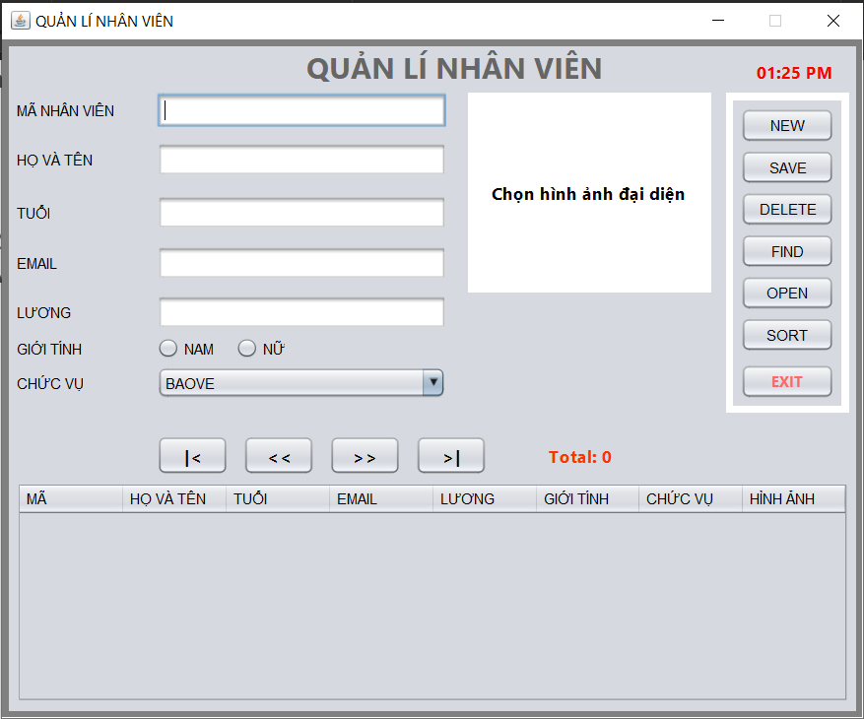

Nhập hết vào các trường dữ liệu, chọn ảnh đại diện và sao đó bấm nút SAVE.

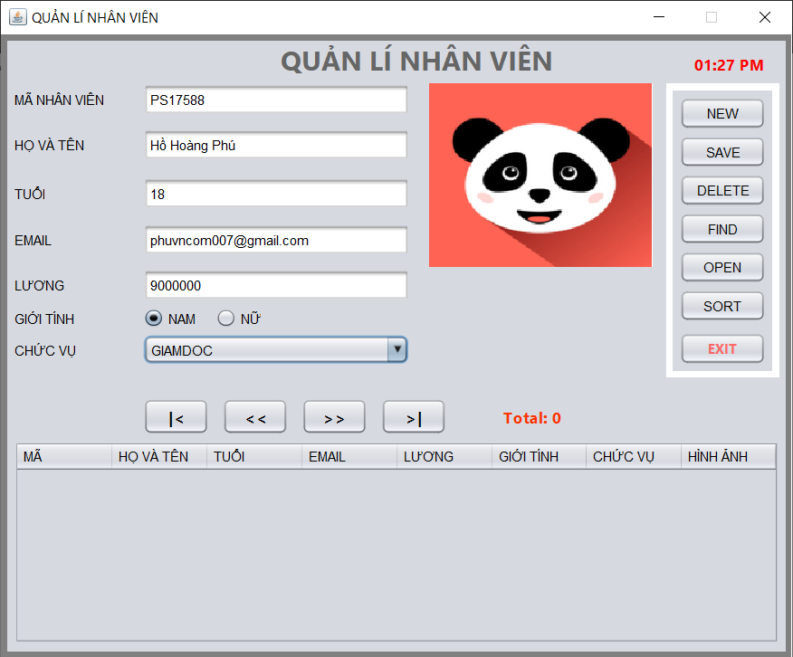

Sau khi nhấn nút save, nếu như tất cả đầu vào đúng định dạng thì sẽ thông báo thành công và thêm vào list.

Dữ liệu sẽ được truyền vào bảng!

* Trường hợp thông báo lỗi: Mã nhân viên tồn tại, họ và tên chỉ nhập số, tuổi dưới 16 hoặc trên 55, email sai định dạng, lương dưới 5trieu, chưa chọn giới tính, chức vụ và ảnh đại diện

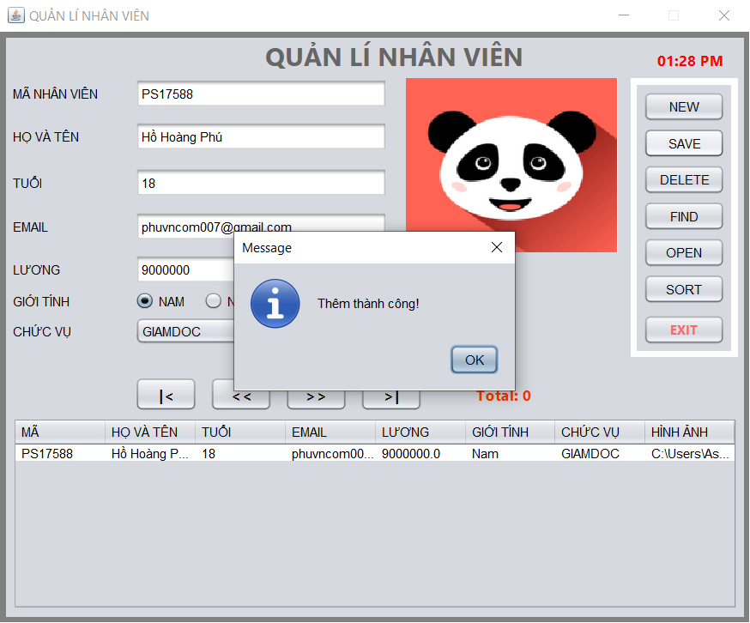

Sau khi đã nhập danh sách nhân viên, muốn lưu thông tin lại vào file ta làm như sau.

Đầu tiên chọn vào nút New để reset lại form và bảng về chế độ unselect.

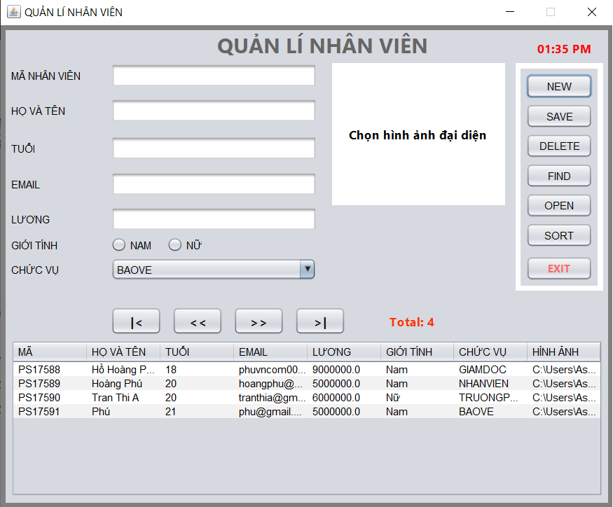

* Khi nhấn nút new: Chương trình sẽ show ra tổng nhân viên hiện tại của list. “Total: 4”

Tiếp đó nhấn nút SAVE. Lúc này chương trình sẽ lưu lại danh sách vừa nhập vào file employee.dat và thông báo lưu thành công

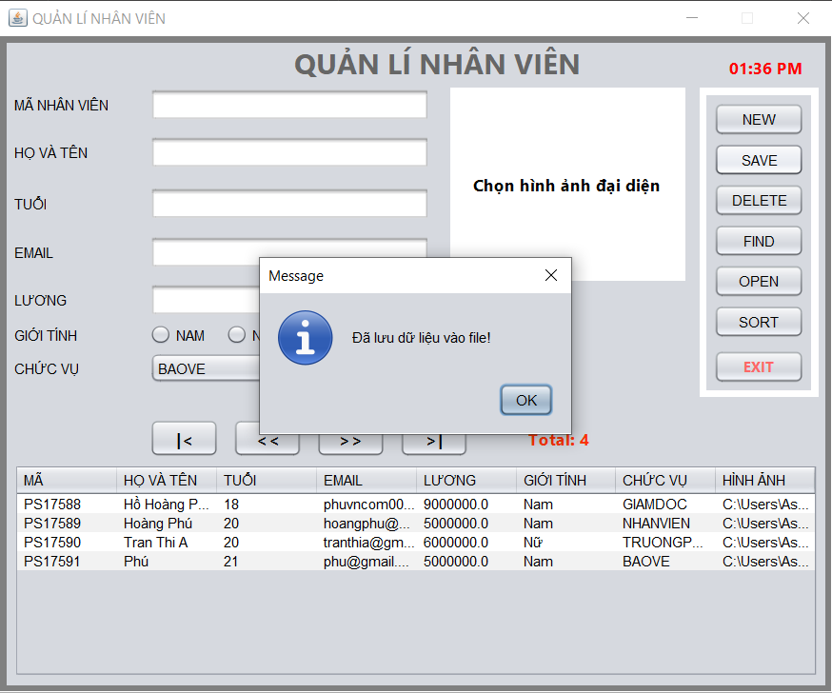

Để mở lại danh sách vừa rồi, nhấn vào nút OPEN.

Nếu đã có dữ liệu thì ct sẽ show ra bảng và hiển thị nhân viên đầu tiên lên form!

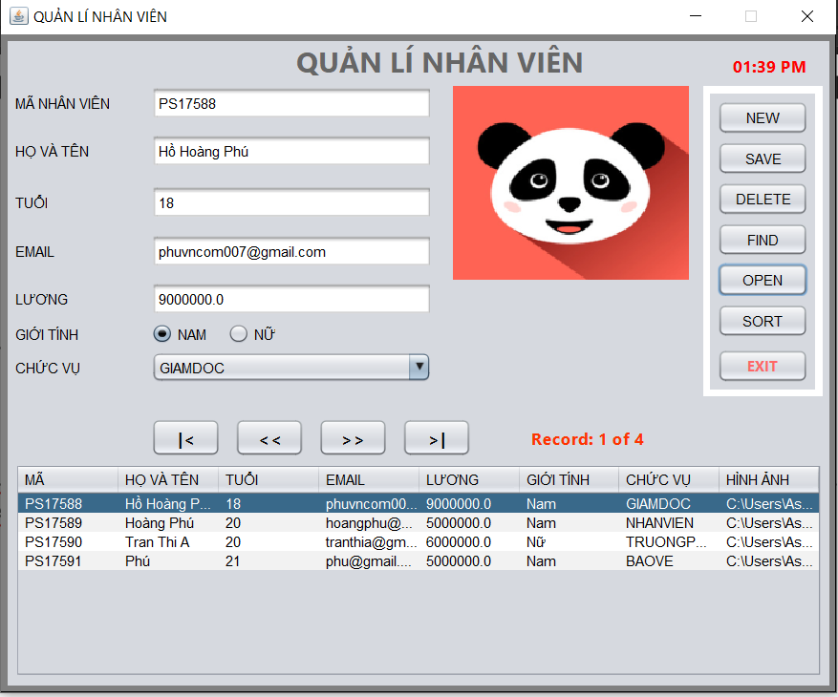

Nếu như không có data thì sẽ thông báo chưa có file!

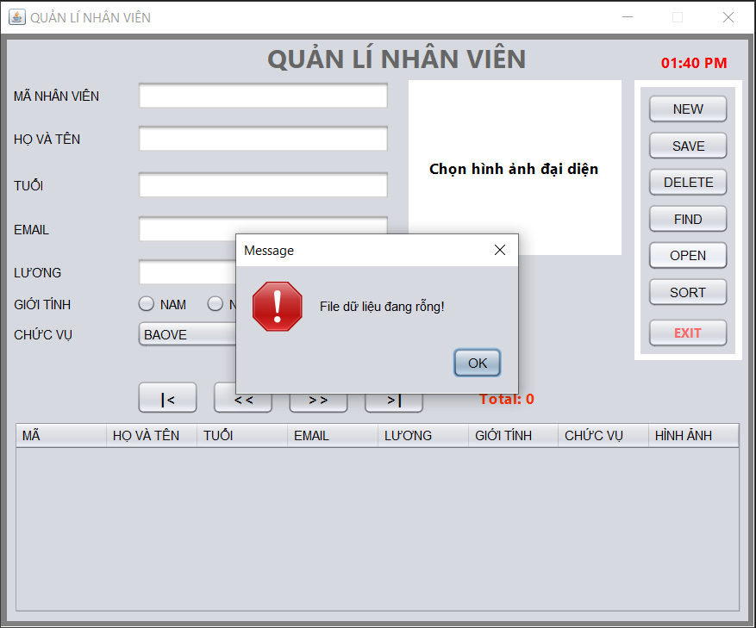

Hai cách cập nhật nhân viên:

Cách 1:

B1: Chọn vào nhân viên cần cập nhật từ bảng danh sách. Lúc này thông tin nhân viên đó sẽ được show lên form

B2: Nhập thông tin nhân viên cần thay đổi

B3: Nhấn nút save.

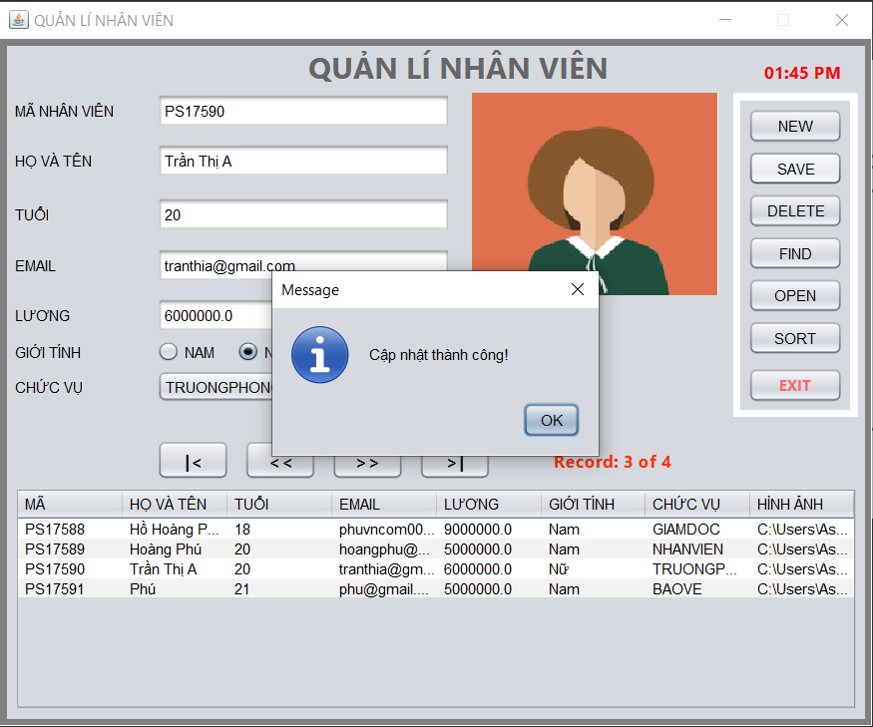

Cách 2:

B1: Chọn vào nhân viên cần cập nhật từ bảng danh sách.

B2: Click đúp vào ô thông tin cần thay đổi, cho đến khi xuất hiện con trỏ chuột.

B3: Nhập lại thông tin cần thay đổi vào

B4: Nhấn nút Enter từ bàn phím!

* Cách này vẫn có thể thay đổi nhiều trường thông tin cùng lúc. Chọn và nhập những gì cần thay đổi vào những ô thông tin. Đến ô thông tin cuối cùng (đã sửa lại hết) thì mới nhấn Enter.

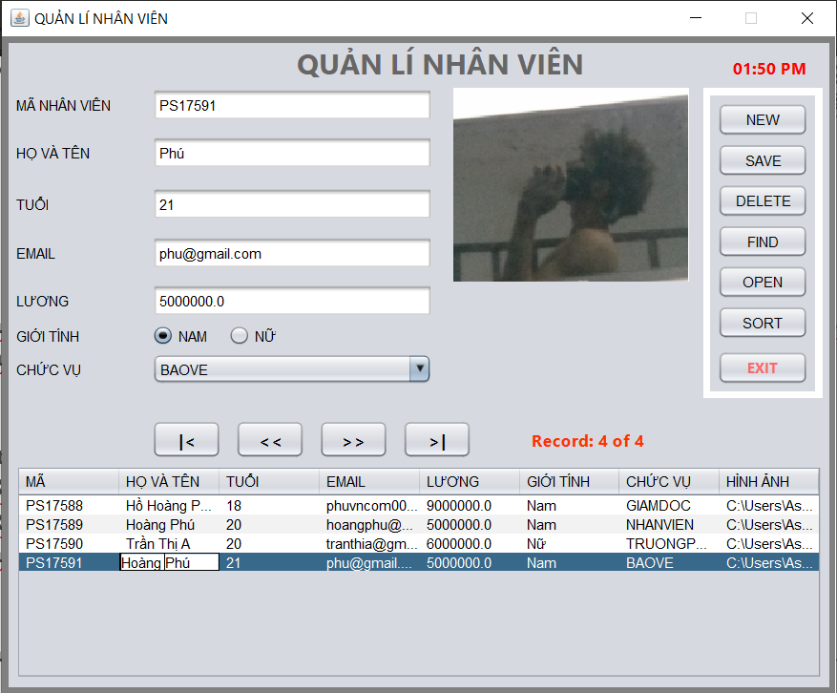

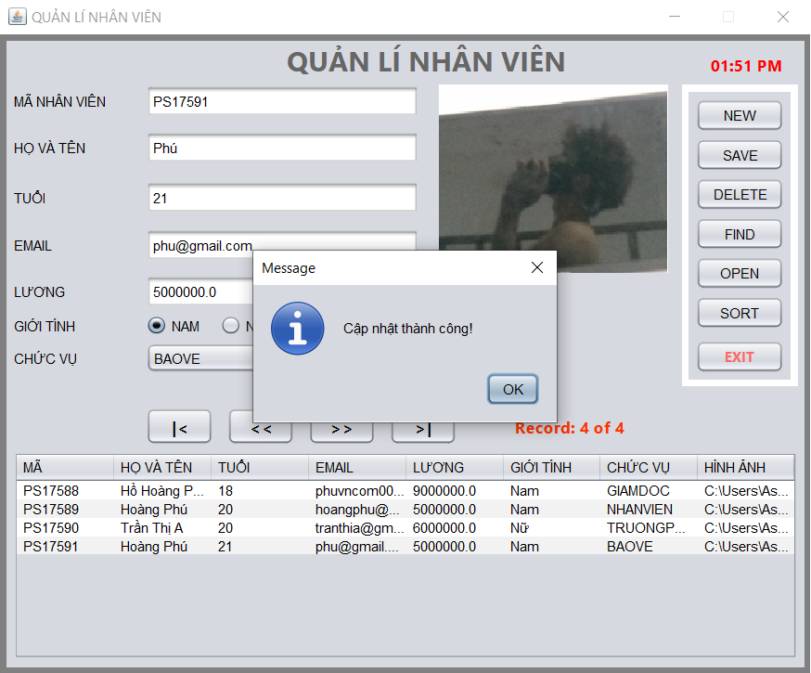Cập nhật thành công!

Xóa nhân viên

B1: Chọn vào nhân viên cần xóa.

B2: Click vào nút DELETE

B3: Nếu chắc chắn xóa, thì nhấn tiếp vào nút yes.

B4: Xóa nhân viên và thông báo đã xóa thành công

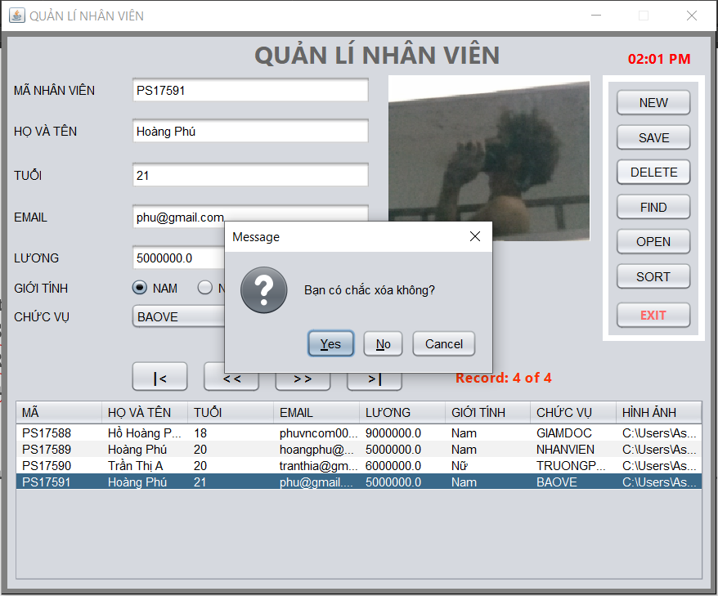

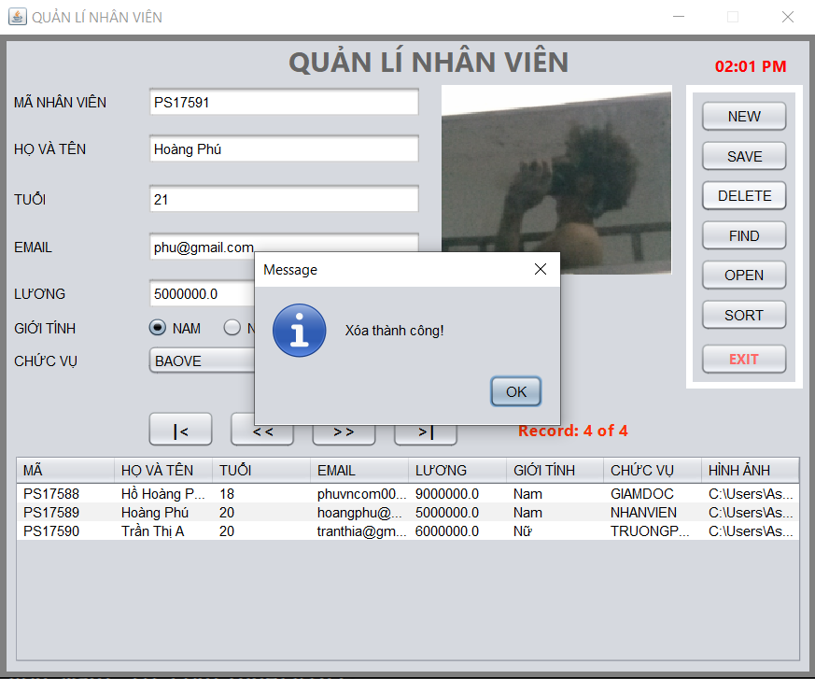

* Sau khi xóa nhân viên, nếu muốn lưu lại danh sách vào file hãy nhấn save.

Tìm kiếm nhân viên theo mã:

B1: Nhấn vào nút FIND.

B2: Nhập vào thông tin mã số nv cần tìm.

B3: Nhấn OK,

Nếu tìm thấy nhân viên ct sẽ show nhân viên đó lên form

Ngược lại thì sẽ thông báo lỗi k tìm thấy

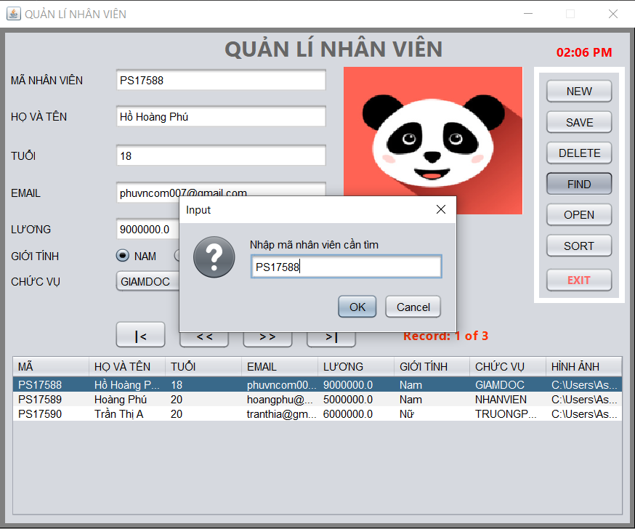

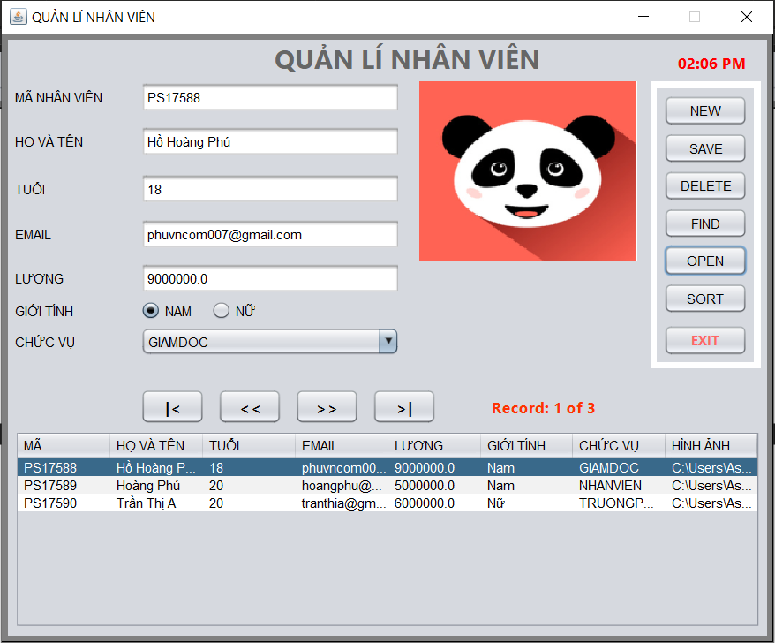

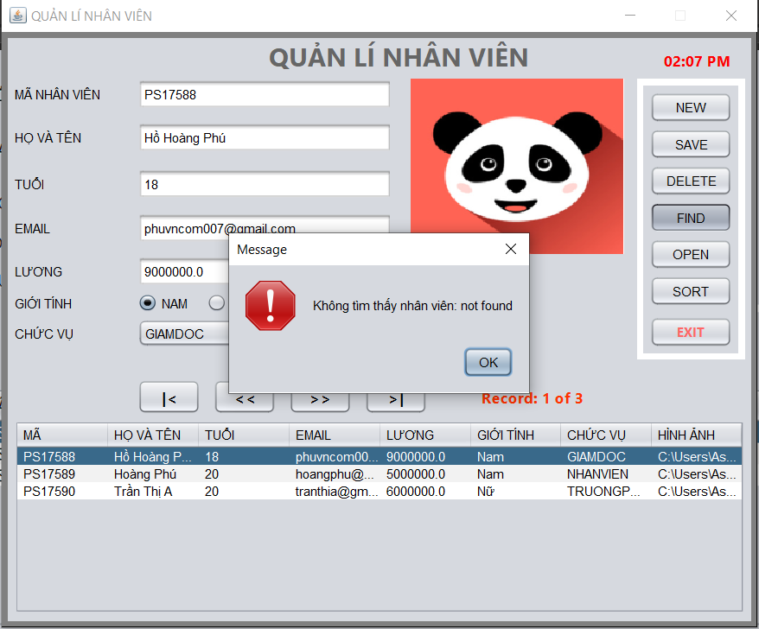

Sắp xếp nhân viên: theo mã, theo tên, theo lương! Click vào nút SORT. Sau đó chương trình sẽ hỏi sắp xếp kiểu gì.

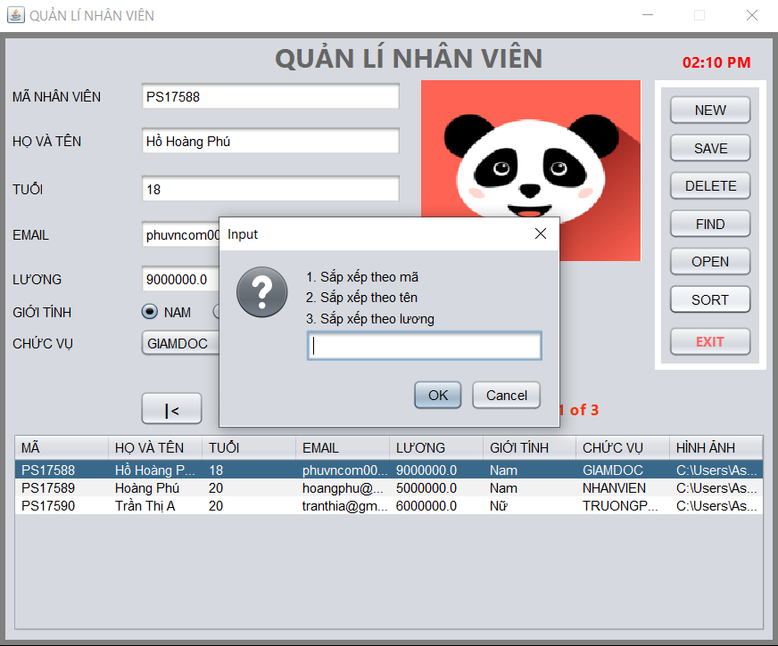

Chọn (1) (2) (3) để sắp xếp tương ứng

Các nút pre, next, last, first -> Sẽ di chuyển đến các vị trí nhân viên tương ứng và show ra record

vd: “Record: 1 of 3”

Khi tới cuối danh sách, tiếp tục bấm next sẽ chuyển về nhân viên đầu tiên, và ngược lại

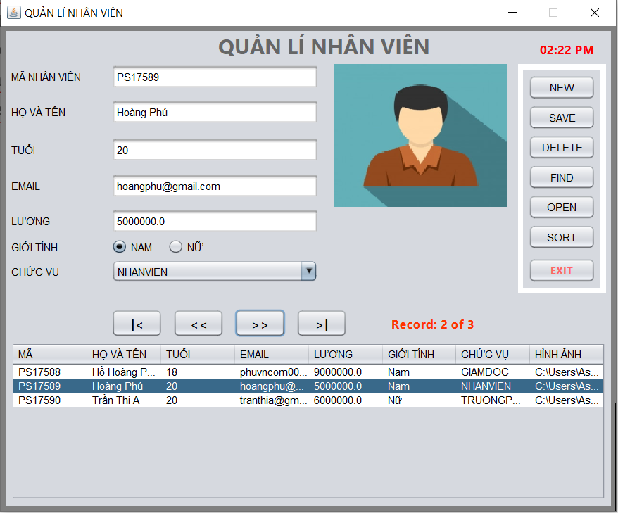

THE END